www.wissen.de
Working Capital
US-amerikanische Bezeichnung für das gesamte Umlaufvermögen (= die Vermögensteile eines Betriebs, die im Unterschied zum Anlagevermögen nicht zur dauernden Nutzung im Betrieb, sondern zum Umsatz bestimmt oder aus ihm hervorgegangen sind und daher je nach dem Beschäftigungsgrad und der Liquiditätslage in wechselnder Höhe unterhalten werden, z. B. Bestände an Rohstoffen, Halb- und Fertigfabrikaten, Wechsel, Bargeld).
Durch Saldierung mit dem kurz- und mittelfristigen Fremdkapital erhält man das Net Working Capital, dessen Veränderung zur Liquiditätsanalyse ganzer Unternehmen oder Teile davon verwendet wird.
http://www.controllerspielwiese.de/index.htm?Inhalte/Toolbox/Bkz7.htm
Formel 1:
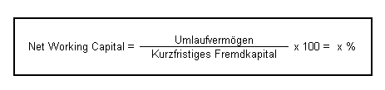
Bedeutung 1:
Diese Berechnung des Net Working Capital gibt den prozentualen Anteil an, zu dem das kurzfristige Fremdkapital durch das Umlaufvermögen gedeckt ist.
Formel 2:
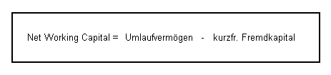
Bedeutung 2:
Diese Berechnung des Net Working Capital zeigt den absoluten Überschuss des Umlaufvermögens über das kurzfristige Fremdkapital.
1. Begriff: Bilanzkennzahl zur Beurteilung der strukturellen Liquidität. Unter (Net) Working Capital versteht man: kurzfristiges Umlaufvermögen - kurzfristige Verbindlichkeiten oder identisch: (Eigenkapital + langfristiges Fremdkapital) – (Anlagevermögen + langfristiges Umlaufvermögen). Als kurzfristig gelten (allerdings nicht einheitlich) die Teile des Umlaufvermögens bzw. des Fremdkapitals, die durch den Umsatzprozess normalerweise innerhalb eines Jahres zu Einzahlungen bzw. durch Fälligkeiten zu Auszahlungen werden.
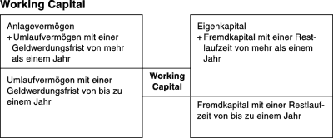
2. Regel: Für die Praxis wird empfohlen, dass das Working Capital nicht kleiner als Null sein soll. Andernfalls würden langfristige Vermögensteile kurzfristig finanziert.
3. Begründung, Verbindung zu anderen Liquiditäts- und Finanzierungskennziffern und Grenzen der Aussage: Vgl. Kapitalstruktur und Liquiditätsgrade.

Das Working Capital und insbesondere seine Veränderung im Zeitablauf zeigt, welche Mittel im operativen Bereich kurzfristig gebunden und freigesetzt wurden. Die Veränderung des Working Capital ist daher i.d.R. auch separater Bestandteil des Operativen Cash-flow im Rahmen der Kapitalflussrechnung.

http://www.legamedia.net/lx/result/match/2271389140263d5bd7b96e981/index.php

http://www.legamedia.net/lx/result/match/7458a88cfc6fdb69a08f92d52b5edf6d/index.php

